NEWS RELEASE, Trieste, Italy, 18/11/2022: Projekt DEEP-SEA bliži se svome kraju: Ključna postignuća bit će predstavljena na završnoj konferenciji u Trstu 23. studenog 2022.
Trst će 23. studenog okupiti talijanske i hrvatske dionike nautičkog sektora i sektora mobilnosti kako bi predstavili rezultate projekta DEEP-SEA, prekogranične inicijative započete u siječnju 2019. Projekt je sufinanciran od strane Europskog fonda za regionalni razvoj kroz Interreg program Italija-Hrvatska. U projektu koji vodi ARIES (Gospodarska komora Venezia Giulia) sudjelovalo je 9 partnera: gospodarska komora Foggie, provincija Foggia, RERA agencija za koordinaciju i razvoj Splitsko-dalmatinske županije, općina Malinska-Dubašnica, Ponikve eko otok Krk, marina Martinis Marchi te tri Sveučilišta: Trst, Rijeka i Split. Kroz razvoj modela temeljenog na snažnim znanstvenim spoznajama i testiranog na terenu, projekt je podržao upravitelje marina i lokalne uprave u planiranju i implementaciji rješenja održive mobilnosti na dvjema obalama Jadranskog mora. Pet pilot lokacija (pokrajina Foggia i Venecija Giulia, općine Malinska i Krk, te marina Martinis Marchi na Šolti) odabrano je za prilagođene investicijske planove kako bi se testiralo instalacije i pokretanje novih usluga.
Projektom je postavljeno:
- 19 punionica za e-vozila, (snage od 22 kWh ili više, s interoperabilnim sustavom upravljanja) za električne automobile i električna plovila;
- 8 postaja za električne i mehaničke bicikle sa sustavom za punjenje te programom za dijeljenje i iznajmljivanje bicikala;
- 3 e-romobila i 1 e-automobil u sklopu usluge dijeljenja vozila
- Start-up za uslugu dijeljenja e-automobila na 3 pilot lokacije;
- Start-up za uslugu dijeljenja e-romobila na otoku Krku;
- Start-up usluga dijeljenja mobilnosti za 1 e-automobil na Šolti;
- Micro-grid sustav na 4 lokacije; solarni paneli i baterije za pohranu električne energije, sustav monitoringa i upravljanja energijom i konekcija na mrežu
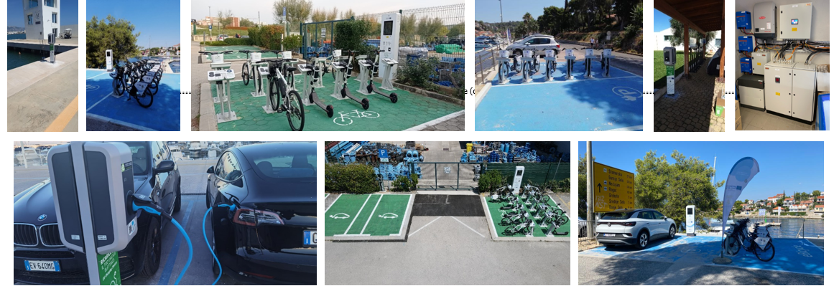
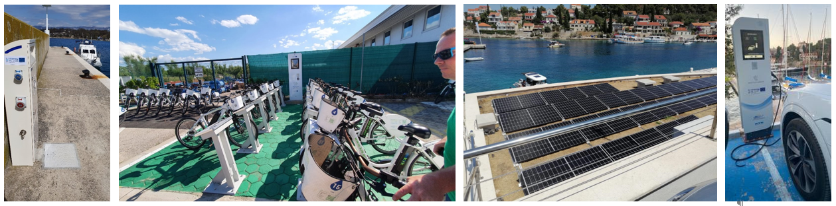
Paralelno s ovim ulaganjima, projekt DEEP-SEA razvio je ICT aplikaciju koja korisnicima omogućuje mapiranje, pristup, rezervaciju i plaćanje usluga mobilnosti aktiviranih u svakoj pilot lokaciji. Aplikacija predstavlja jedinstveni web-portal za promociju ponude održive mobilnosti putem kojeg bi se usluge mogle proširiti na druga mjesta diljem Jadrana. Projektni partneri razradili su i skup smjernica za izradu intervencijskih i investicijskih planova povezanih s uslugama mobilnosti i pridonijeli pokretanju prekogranične mreže s ciljem nastavka suradnje i repliciranja pozitivnih učinaka usluga održive mobilnosti započetih u okviru projekta.
Želite li naučiti više, pridružite se projektnim partnerima u Trstu 23.11., od 9:00 do 13:30 sati u hotelu Savoia Excelsior Palace (hodogram je u privitku).
Prijava na poveznici: shorturl.at/jFTW1
Pratite DEEP-SEA putem internetske stranice i društvenih mreža projekta:
https://www.italy-croatia.eu/web/deep-sea
https://www.facebook.com/people/Interreg-Italy-Croatia-Deep-Sea/100068843065513/
https://twitter.com/DeepSeaInterreg
https://www.linkedin.com/company/deep-sea-interreg-italy-croatia-programme

